**Уважаемые родители!**

в нашем дошкольном учреждении реализуется тема недели: "Весенние изменения".

Для осуществления образовательной деятельности

в семье по данной теме рекомендуем следующий материал по Формированию элементарных математических представлений:

**Вторник, 28 апреля**

**Тема: «Количественный и порядковый счет»**

**Цель:** закрепление знаний о количественном и порядковом счете, название геометрических фигур.

**Видео**

**Количественный счет**

<https://yandex.ru/video/preview/?filmId=4728226906130157368&text=%D0%BA%D0%BE%D0%BB%D0%B8%D1%87%D0%B5%D1%81%D1%82%D0%B2%D0%B5%D0%BD%D0%BD%D1%8B%D0%B9%20%D0%B8%20%D0%BF%D0%BE%D1%80%D1%8F%D0%B4%D0%BA%D0%BE%D0%B2%D1%8B%D0%B9%20%D1%81%D1%87%D0%B5%D1%82%20%D0%B4%D0%B5%D1%82%D1%8F%D0%BC&path=wizard&parent-reqid=1587975070231372-635610399518649726500241-production-app-host-vla-web-yp-156&redircnt=1587975084.1>

**Порядковый счет**

<https://yandex.ru/video/preview/?filmId=7435939556526984839&text=%D0%BF%D0%BE%D1%80%D1%8F%D0%B4%D0%BA%D0%BE%D0%B2%D1%8B%D0%B9+%D1%81%D1%87%D0%B5%D1%82+%D0%B4%D0%B5%D1%82%D1%8F%D0%BC>

**ФИЗКУЛЬТМИНУТКА**

        Раз – подняться, потянуться,

        Два – согнуться, разогнуться,

        Три – в ладоши 3 хлопка,

        Головою три кивка.

        На четыре – руки шире,

        Пять – руками помахать

        И на место тихо встать.

**ИГРА «ПОСТАВЬ НА МЕСТО ЦИФРУ»**

Выложить на столе цифровой ряд от 1 до 5.

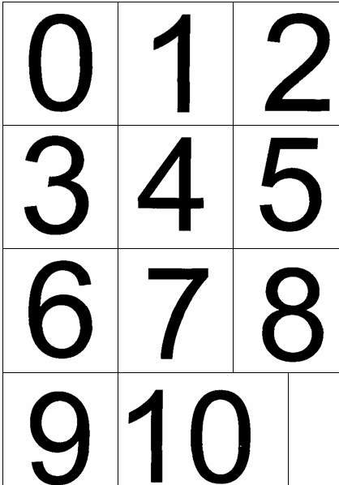

**Игра «УГАДАЙ КАКОЙ ЦИФРЫ НЕ СТАЛО?»**

Убирать по одной цифре, дети показывают цифру которой не стало.

**ИГРА «НАЙДИ СВОЙ ДОМ»**

(Раздать картинки с геометрическими фигурами)

комнате, на стене, есть рисунки геометрических фигур. Ребенок должен подбежать к той фигуре, какая изображена у него на картинке. Это будет твой дом. Один, два, три начало игры.

